МИНИСТЕРСТВО СЕЛЬСКОГО ХОЗЯЙСТВА РОССИЙСКОЙ ФЕДЕРАЦИИ
Федеральное государственное бюджетное образовательное учреждение
высшего профессионального образования
«КУБАНСКИЙ ГОСУДАРСТВЕННЫЙ АГРАРНЫЙ УНИВЕРСИТЕТ»

УЧЕБНО-МЕТОДИЧЕСКИЙ
КОМПЛЕКС
по дисциплине
Б1.В.ДВ.2.2 Источники и технологии лекарственных средств

Код и направление  подготовки |  | 36.06.01 Ветеринария и зоотехния
Наименование профиля дисциплины для обучения по программам подготовки научно-педагогических кадров в аспирантуре |  | Ветеринарная фармакология  с токсикологией
Квалификация  (степень) выпускника |  | Исследователь.  Преподаватель исследователь.
Факультет |  | Ветеринарной медицины
Кафедра – разработчик |  | Терапии и фармакологии
Ведущий преподаватель |  | д.в.н., член кор. РАНСХ Антипов Валерий Александрович

Краснодар 2015
МИНИСТЕРСТВО СЕЛЬСКОГО ХОЗЯЙСТВА РОССИЙСКОЙ ФЕДЕРАЦИИ
Федеральное государственное бюджетное образовательное учреждение
высшего профессионального образования
«КУБАНСКИЙ ГОСУДАРСТВЕННЫЙ АГРАРНЫЙ УНИВЕРСИТЕТ»

УТВЕРЖДАЮ |  |  |  |  | СОГЛАСОВАНО
Проректор по научной работе |  |  |  |  | Декан факультета
 |  |  |  |  | Ветеринарной медицины
 | А.Г. Кощаев |  |  |  |  | А.А. Лысенко
подпись |  |  |  |  | подпись
 | 20 | 14 |  |  |  | 20 |  | 14
РАБОЧАЯ ПРОГРАММА
дисциплины для обучения по программам подготовки научно-педагогических кадров в аспирантуре |  |  | Б1.В.ДВ.2.2 Источники и технологии лекарственных средств
направления подготовки |  |  | 36.06.01 Ветеринария и зоотехния
Факультет, на котором  проводится обучение |  |  | Ветеринарной медицины
Кафедра –  разработчик |  |  | Терапии и фармакологии
Вид учебной работы | Дневная форма обучения |  |  |  | Заочная
Вид учебной работы | Часов / з. е. |  |  | Курс,  семестр | Часов / з. е. | Курс,  семестр
Аудиторные занятия —  всего | 32/ 0,88 |  |  | 2курс  4 семестр | 16/ 0,22 | 2курс  4 семестр
лекции | 12/ 0,33 |  |  | 2курс  4семестр | 8/ 0,22 | 2курс  4 семестр
консультации | - |  |  | - | -
практические занятия (семинары) | 20/ 0,55 |  |  | 2курс  4семестр | 8/ 0,22 | 2курс  4 семестр
лабораторные работы | - |  |  |  | -
Самостоятельная работа — всего | 76/ 2,11 |  |  | 2курс  4семестр | 92/ 2,55 | 2курс  4 семестр
курсовой проект (работа) | - |  |  | - | -
контрольные работы | - |  |  | - | -
реферат | - |  |  | - | -
другие виды самостоятельной работы | - |  |  | - | -
Вид промежуточной аттестации (зачет, экзамен) | Зачет с оценкой |  |  | 2курс  4семестр | Зачет с оценкой | 2курс  4 семестр
Всего по дисциплине | 108/ 3 |  |  |  | 108/ 3
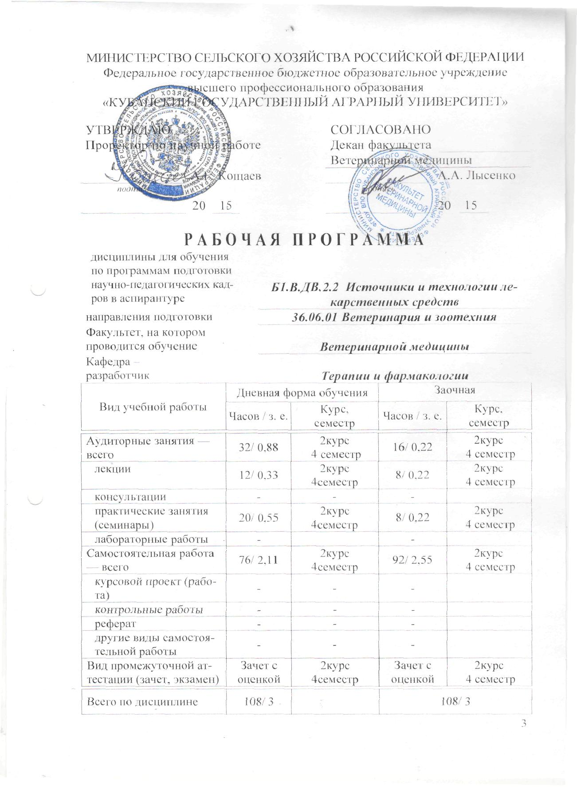
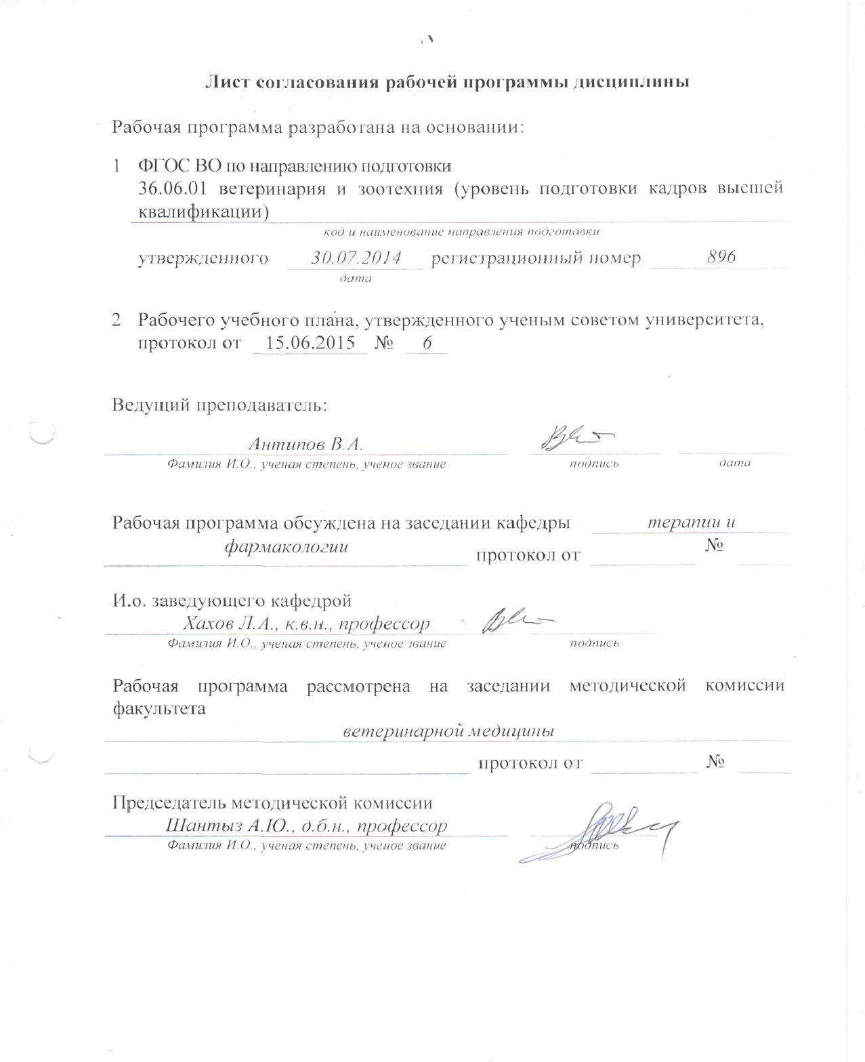
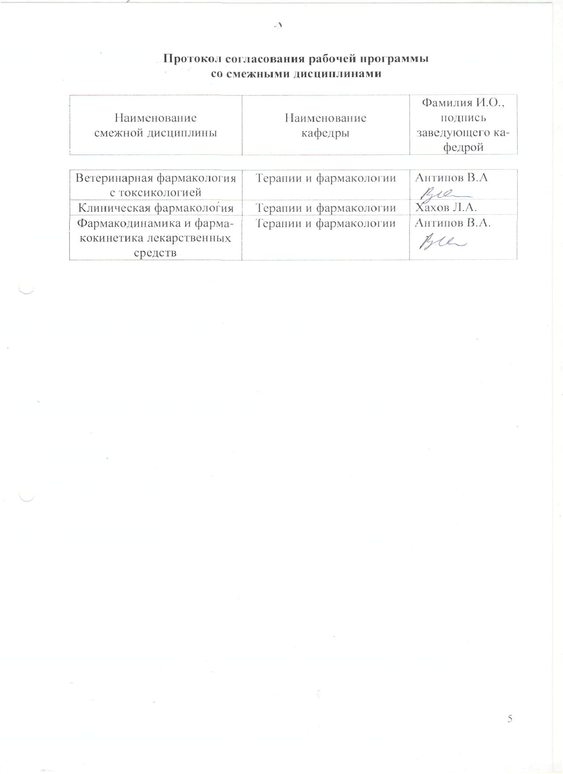

Дисциплина «Источники и технологии лекарственных средств» является частью специальных дисциплин отрасли науки и научной специальности подготовки аспирантов по специальности 36.06.01 - Ветеринария и зоотехния. Дисциплина нацелена на формирование специалистов высшей квалификации в области клинической фармакологии. Содержание дисциплины охватывает круг вопросов, связанных с источниками и технологией изготовления лекарственных средств, применяемых в ветеринарной практике с лечебной и профилактической целью.
Общая трудоемкость освоения дисциплины составляет 3 зачетных единиц (108 часов).

1. Цель и задачи дисциплины
Компетенции, формируемые в результате освоения дисциплины

Цель изучения дисциплины – формирование у аспирантов теоретических и практических углубленных профессиональных знаний в области изыскания, изучения и технологий получения новых эффективных и безопасных лекарств.

Задачи изучения дисциплины:
Изучение:
- методов поиска новых лекарственных веществ;
- принципов скрининга и оценки терапевтической эквивалентности лекарств;
- ресурсов лекарственного сырья;
- инновационных технологий получения лекарственных средств.
Виды профессиональной деятельности, к которым готовятся выпускники, освоившие программу аспирантуры:
– научно-исследовательская деятельность в области ветеринарной фармакологии и токсикологии;
– преподавательская деятельность в области ветеринарной фармакологии и токсикологии.
Программа аспирантуры направлена на освоение всех видов профессиональной деятельности, к которым готовится выпускник.
Данная дисциплина является вариативной частью ОП.
Профессиональные компетенции, формируемые в результате освоения дисциплины:
Процесс изучения дисциплины направлен на формирование следующих компетенций:
а) Общепрофессиональные (ОПК):
ОПК-1
- способностью самостоятельно осуществлять научно-исследовательскую деятельность в соответствующей профессиональной области с использованием современных методов исследования и информационно-коммуникационных технологий;
ОПК-2
- готовностью организовать работу исследовательского коллектива в научной отрасли, соответствующей направлению подготовки.
ОПК-3
- владением культурой научного исследования; в том числе с использованием новейших информационно-коммуникационных технологий.
ОПК-4
- способностью к применению эффективных методов исследования в самостоятельной научно-исследовательской деятельности в области, соответствующей направлению подготовки.
ОПК-5
- готовностью организовать работу исследовательского коллектива в научной отрасли, соответствующей направлению подготовки.
ОПК-8
- способностью к принятию самостоятельных мотивированных решений в нестандартных ситуациях и готовностью нести ответственность за их последствия.
б)Профессиональные компетенции (ПК):
ПК-3
- готовность к принятию самостоятельных мотивированных решений об использовании кормов контаминированных остатками пестицидов, токсичных элементов, микотоксинов, фитотоксинов, нитратов и нитритов, полихлорированных и полибромированныхбифенилов, хлордиоксинов и других опасных загрязнителей кормов
ПК-4
- способность к проведению научно-исследовательских работ по доклиническому изучению эмбриотоксического, тератогенного, мутагенного, аллергенного и канцерогенного действия лекарственных веществ и опасных химических загрязнителей объектов ветеринарного надзора
в) Универсальные компетенции (УК):
УК-1
- способность к критическому анализу и оценки современных научных достижений, генерированию новых идей при решении исследовательских и практических задач, в том числе дисциплинированных областях.
УК-2
- способностью проектировать и осуществлять комплексные исследования, в том числе междисциплинарные, на основе целостного системного научного мировоззрения с использованием знаний в области истории и философии науки
УК-3
- готовностью участвовать в работе российских и международных исследовательских коллективов по решению научных и научно-образовательных задач.

УК-5
- способностью следовать этическим нормам в профессиональной деятельности.
УК-6
- способностью планировать и решать задачи собственного профессионального и личностного развития.
УК-6
- способностью планировать и решать задачи собственного профессионального и личностного развития.

2. Требования к уровню освоения содержания дисциплины

- Аспиранты, завершившие изучение данной дисциплины должны иметь представление о:
- методах поиска новых лекарственных средств;
- параметрах оценки терапевтической эквивалентности лекарств;
- ресурсах минерального, растительного и животного происхождения лекарственного сырья и вспомогательных материалов для получения лекарств;
- использовании инновационных технологий для изготовления и производства лекарственных средств.

- В процессе изучения дисциплины аспирант должен знать:
- теоретические основы поиска новых лекарственных веществ, в том числе синтетического и природного происхождения;
- ресурсы лекарственного сырья и вспомогательных материалов для лекарств, том числе в Краснодарском крае;
- инновационные технологии и материалы для получения лекарственных средств;
- основную нормативно-техническую документацию, регламентирующую качество лекарственных средств.

- Уметь:
- осуществлять поиск лекарственных веществ для целенаправленной фармакотерапии;
- заготавливать и перерабатывать лекарственное сырьё и вспомогательные материалы растительного, животного, минерального и синтетического происхождения;
- использовать в практической работе инновационные фармацевтические технологии и новые материалы.

3. Связь с предшествующими дисциплинами

Для усвоения дисциплины требуется знание курса ветеринарной терапии, фармакологии и фармации.
4. Связь с последующими дисциплинами
Знания и навыки, полученные аспирантами при изучении данного курса необходимы для подготовки и написания диссертационной работы по специальности 06.02.03 – ветеринарная фармакология с токсикологией.

СОДЕРЖАНИЕ ДИСЦИПЛИНЫ

1. Объем дисциплины и виды учебной работы (в часах и зачетных единицах)

Вид учебной работы | объем  часов | зачетных единиц
Общая трудоемкость дисциплины по учебному плану | 108 | 3
Обязательная аудиторная учебная нагрузка (всего) | 32 | 1,5
В том числе: лекции (Л) | 12 | 1
практические занятия (ПЗ) | 20 | 0,5
семинары (С)
лабораторные работы (ЛР)
Самостоятельная работа аспиранта (СР) (всего):  В том числе: | 76 | 1,5
подготовка к практическим занятиям
самостоятельное изучение теоретического материала | 76 | 1,5
Выполнение индивидуальных заданий
Подготовка реферата

2. Трудоемкость модулей и модульных единиц дисциплины

наименование модулей  и модульных единиц  дисциплины | всего  часов на модуль | аудиторная работа |  | внеаудиторная  работа
наименование модулей  и модульных единиц  дисциплины | всего  часов на модуль | лекции | практические  занятия | внеаудиторная  работа
Поиск новых лекарственных  средств и оценка терапевтической эквивалентности лекарств | 10 | 4 |  | 26
Ресурсы лекарственного сырья и вспомогательных материалов для лекарств | 12 | 4 | 10 | 24
Инновационные технологии и  материалы для получения лекарственных средств | 12 | 4 | 10 | 26
Итого: | 32 | 12 | 20 | 76

2.1. Лекционный курс:

Модуль 1. Поиск новых лекарственных
средств и оценка терапевтической эквивалентности лекарств

Тема 1. Поиск новых лекарственных средств и оценка терапевтической эквивалентности лекарств. Направленная разработка новых лекарственных препаратов с заранее заданными свойствами - драг-дизайн. Эмпирический поиск и изучение биологически активных веществ: случайные находки, скрининг различных химических соединений. Химический синтез.
Тема 2. Направленный синтез: воспроизведение биогенных веществ (витаминов); создание антиметаболитов (противоопухолевых препаратов, ганглиоблокаторов); модификация молекул с известной биологической активностью; синтез, основанный на изучении биотрансформации вещества в организме (пролекарственные вещества, средства, влияющие на биотрансформацию других веществ). Рандомизированный скрининг. Выявление новых свойств у известных лекарств. Составление композиций комбинированных препаратов.

Модуль 2. Ресурсы лекарственного сырья и вспомогательных
материалов для лекарств

Тема 3. Растительное сырье. Основные группы биологически активных веществ лекарственных растений. Общие представления о химическом составе лекарственных растений. Действующие (фармакологически активные) и сопутствующие вещества.
Тема 4. Сырье животного происхождения.

Модуль 3. Инновационные технологии и
материалы для получения лекарственных средств

Тема 5. Нанотехнологии. Криотехнологии.
Тема 6. Действующие вещества. Органические формы макро- и микроэлементных препаратов.

2.2. Практические (семинарские) занятия

Тема 1. Поиск новых лекарственных средств. Связь между структурой вещества и его воздействием на организм. Общие закономерности влияния важнейших функциональных групп и структурных фрагментов на биологическую активность. Зависимость фармакологического действия лекарственных веществ от их физических и химических свойств. Прогнозирование биологической активности.
Тема 2. Ресурсы лекарственного сырья и вспомогательных материалов для лекарств. Изменчивость химического состава лекарственных растений в процессе онтогенеза под влиянием факторов внешней среды. Классификации лекарственных растений и лекарственного растительного сырья: химическая, морфологическая, ботаническая, фармакологическая..
Тема 3. Ресурсы лекарственного сырья и вспомогательных материалов для лекарств. Сырье животного происхождения.
Тема 4. Ресурсы лекарственного сырья и вспомогательных материалов для лекарств.
Тема 5. Ресурсы лекарственного сырья и вспомогательных материалов для лекарств. Сырье синтетического происхождения.
Тема 6. Инновационные технологии получения лекарственных средств. Нанотехнология получения ферропрепаратов.
Тема 7. Инновационные материалы для получения лекарственных средств. Действующие вещества. Железосодержащие нанопрепараты. Фармако-токсикологические свойства.
Тема 8. Инновационные материалы для получения лекарственных средств. Вспомогательные вещества. Липосомы.
Тема 9. Ископаемое минеральное и органическое сырье.
Тема 10. Сырье синтетического происхождения.

3. Организация текущего и промежуточного контроля знаний

3.1 Контрольные работы – не предусмотрены
3.2 Курсовые работы (проекты) – не предусмотрены
3.3 Расчетно-графические работы– не предусмотрены

3.4. Список вопросов для промежуточного тестирования:

- Поиск новых лекарственных средств и направленная разработка новых лекарственных препаратов с заранее заданными свойствами.
- Эмпирический поиск и изучение биологически активных веществ: случайные находки, скрининг различных химических соединений.
- Химический синтез, направленный синтез: воспроизведение биогенных веществ (витаминов).
- Модификация молекул с известной биологической активностью.
- Синтез, основанный на изучении биотрансформации вещества в организме (пролекарственные вещества, средства, влияющие на биотрансформацию других веществ).
- Выявление новых свойств у известных лекарств.
- Составление композиций комбинированных препаратов.
- Ресурсы лекарственного сырья и вспомогательных материалов для лекарств, растительного происхождения.
- Ресурсы лекарственного сырья и вспомогательных материалов для лекарств, сырье животного происхождения.
- Ресурсы лекарственного сырья и вспомогательных материалов для лекарств. Ископаемое минеральное и органическое сырье.
- Инновационные технологии получения лекарственных средств.
- Инновационные материалы для получения лекарственных средств.
- Инновационные материалы для получения лекарственных средств.

3.3. Самостоятельная работа аспирантов
Изучение учебного материала, перенесенного с аудиторных занятий на самостоятельную проработку:

Тема 1. Ресурсы лекарственного сырья и вспомогательных материалов для лекарств. Редкие и экзотические лекарственные растения и перспективы их применения в качестве биологически активных веществ.
Тема 2. Ресурсы лекарственного сырья и вспомогательных материалов для лекарств. Органопрепараты. Препараты крови и гидролизаты белков.
Тема3. Ресурсы лекарственного сырья и вспомогательных материалов для лекарств. Ископаемое минеральное и органическое сырье Краснодарского края.
Тема 4. Инновационные технологии получения лекарственных средств. Нанотехнология получения серебросодержащих лекарств.
Тема 5. Инновационные материалы для получения лекарственных средств. Действующие вещества. Препараты серебра.

Выявление информационных ресурсов в научных библиотеках и сети Internet по следующим направлениям:
- библиография по актуальным проблемам фармакотерапии и фармакопрофилактики болезней молодняка животных;
- публикации (в том числе электронные) источников по вопросам фармакотерапии и фармакопрофилактики болезней молодняка животных.

4. Поддержка самостоятельной работы:

Список литературы и источников для обязательного изучения.
Полнотекстовые базы данных и ресурсы, доступ к которым обеспечен из сети ФГБНУ Краснодарского НИВИ.
Издания ФГБНУ Краснодарского НИВИ.
Научная электронная библиотека РФФИ (E-library) http://elibrary.ru/authors.asp
Центральная научная сельскохозяйственная библиотека - www.cnshb.ru/

Тематика рефератов – не предусмотрено.

Итоговый контроль проводится в виде зачета.

5. Перечень информационных технологий
Электронно-библиотечные системы библиотеки, используемые в Кубанском ГАУ
№ | Наименование ресурса | Тематика | Уровень доступа | Начало действия и срок действия договора | Наименование организации и номер договора
2015 г.
1 | РГБ | Авторефераты и диссертации | Доступ с компьютеров библиотеки  (9 лицензий) | 07.10.2014-07.04.2015; | ФГБУ «Российская государственная библиотека» дог. №095/04/0355 от 07.10.2014  Стоимость 199 420 руб.  ( С01.10 договор будет продлён)
2 | Руконт + Ростехагро | Универсальная | Доступ с ПК университета | 01.09.2014-  01.09.2015 | Бибком  дог. 002/2222-2014 от 11.08.14  Стоимость 90 000 руб.
3 | Издательство «Лань» | Ветеринария  Сельское хозяйство  Технология хранения и переработки пищевых продуктов | Доступ с ПК университета | 21.01.15 -  21.01.16 | ООО «Изд-во Лань»  дог.№ 192 от 21.01.15  Стоимость 130 000руб.
4 | IPRbook | Универсальная | Интернет доступ | 01.04.2015-  12.11.2015 | ООО «Ай Пи Эр Медиа»  гос. контракт №1113/15 от 21.03.2015  Стоимость 400 000руб.
5 | Гарант | Правовая система | Доступ с ПК университета | 01.04.2015  (бессрочный) | Договор 133/НК/15 от 01.04.2015.
6 | ВИНИТИ РАН | Сельское хозяйство | Доступ с ПК библиотеки | 16.06.2014-  30.03.2015 | договор №431 от 16 июня 2014г  Стоимость 218 520 руб.
7 | Образовательный портал КубГАУ | Универсальная | Доступ с ПК университета
8 | Электронный Каталог библиотеки КубГАУ | Универсальная | Доступ с ПК библиотеки
9 | СПС КонсультантПлюс | Правовая система | Доступ с ПК университета | Договор с библиотекой  14.04.2015  01.04.2011  (бессрочные) | (РИЦ 150) Договор об информационной поддержке от __.__.20__г.  (РИЦ 150) Договор об информационной поддержке от 14.04.2015г.  (ИнформБюро) Договор об информационной поддержке от 01.04.2011г.

6. Материальное обеспечение дисциплины

Перечень наглядных и других пособий по проведению конкретных видов учебных занятий, а также методические материалы к использованию в учебном процессе: таблицы, схемы, плакаты; коллекции лекарств, биологически активных веществ, витаминов; муляжи, макро- и микропрепараты, полученные от больных животных; слайды, диафильмы; обеспеченность техническими средствами обучения.

Оборудование, установки, лекарственные средства и реактивы:
Лабораторная посуда, лабораторные шкафы, лабораторные столы, водяная баня, центрифуги, световые микроскопы, Ph-метр лабораторный, анализатор углекислого газа «АУК», весы, лекарственные средства и реактивы, лабораторные животные.

7. Учебно-методическое обеспечение дисциплины

7.1. Литература основная
1. Государственная фармакопея РФ, 12-е изд. ч.1. Изд. Научный центр экспертизы средств медицинского применения. 2010. 704 с.
2. Беликов В. Г. Фармацевтическая химия: М., МЕДпресс-информ 2012, 616 с.
3. Муравьева Д.А., Самылина И.А., Яковлев Г.П. Фармакогнозия, М.,
«Медицина», 2011.
4. Федеральное руководство по использованию лекарственных средств (формулярная система). Под ред. Чучалина А.Г., Вялкова А.И., Белоусова
Ю.Б., Яснецова В.В. Выпуск V. –М., 2010.

7.2. Литература дополнительная
1. Машковский М.Д. Лекарственные средства. Новая волна. 2011, 1216 с.
2. British Pharmacopoeia 2006,
3. The Japanese Pharmacopoeia, JP XIV th Ed, 2006,
4. European Pharmacopoeia 4 th Ed, 2007.

7.3. Учебно-методические материалы по дисциплине

1. Ветеринарное законодательство. М. – 2002.
2. Субботин В.М., Субботина С.Г., Александров И.Д. Современные лекарственные средства в ветеринарии. – Ростов-на-Дону: Феникс, 2000.
3. М.И. Рабинович, Н.А. Трошин. Несовместимость и побочное действие лекарств, применяемых в ветеринарии.- Краснодар, 2007.

Приложение А

КАЛЕНДАРНО-ТЕМАТИЧЕСКИЙ ПЛАН

по дисциплине |  | Источники и технологии лекарственных средств
Факультет |  | Ветеринарной медицины
Курс |  | 2 | Семестр | 4
Форма обучения |  | очная

1. План лекций

Номер |  | Наименование темы лекции | Используемая  образовательная технология
недели | лекции | Наименование темы лекции | Используемая  образовательная технология
1 | 1 | Поиск новых лекарственных средств и оценка терапевтической эквивалентности лекарств. Направленная разработка новых лекарственных препаратов с заранее заданными свойствами - драг-дизайн. Эмпирический поиск и изучение биологически активных веществ: случайные находки, скрининг различных химических соединений. Химический синтез. | Мультимедийные лекции
2 | 2 | Направленный синтез: воспроизведение биогенных веществ (витаминов); создание антиметаболитов (противоопухолевых препаратов, ганглиоблокаторов); модификация молекул с известной биологической активностью; синтез, основанный на изучении биотрансформации вещества в организме (пролекарственные вещества, средства, влияющие на биотрансформацию других веществ). Рандомизированный скрининг. Выявление новых свойств у известных лекарств. Составление композиций комбинированных препаратов. | Мультимедийные лекции
3 | 3 | Растительное сырье. Основные группы биологически активных веществ лекарственных растений. Общие представления о химическом составе лекарственных растений. Действующие (фармакологически активные) и сопутствующие вещества. | Мультимедийные лекции
4 | 4 | Сырье животного происхождения. | Мультимедийные лекции
5 | 5 | Ископаемое минеральное и органическое сырье. | Мультимедийные лекции
6 | 6 | Сырье синтетического происхождения. | Мультимедийные лекции

2. План практических (семинарских) занятий

Номер  недели | Тема практического  (семинарского) занятия | Количество  часов | Используемая образовательная технология
1 | Поиск новых лекарственных средств. Связь между структурой вещества и его воздействием на организм. Общие закономерности влияния важнейших функциональных групп и структурных фрагментов на биологическую активность. Зависимость фармакологического действия лекарственных веществ от их физических и химических свойств. Прогнозирование биологической активности. | 2 | Презентация
2 | Ресурсы лекарственного сырья и вспомогательных материалов для лекарств. Изменчивость химического состава лекарственных растений в процессе онтогенеза под влиянием факторов внешней среды. Классификации лекарственных растений и лекарственного растительного сырья: химическая, морфологическая, ботаническая, фармакологическая. | 2 | Презентация
3 | Ресурсы лекарственного сырья и вспомогательных материалов для лекарств. Сырье животного происхождения. |  | Презентация
4 | Ресурсы лекарственного сырья и вспомогательных материалов для лекарств. Ископаемое минеральное и органическое сырье. | 2 | Презентация
5 | Ресурсы лекарственного сырья и вспомогательных материалов для лекарств. Сырье синтетического происхождения. | 2 | Презентация
6 | Инновационные технологии получения лекарственных средств. Нанотехнология получения ферропрепаратов. | 2 | Презентация
7 | Инновационные материалы для получения лекарственных средств. Действующие вещества. Железосодержащие нанопрепараты. Фармако-токсикологические свойства. | 2 | Презентация
8 | Инновационные материалы для получения лекарственных средств. Вспомогательные вещества. Липосомы. | 2 | Презентация
9 | Действующие вещества. Органические формы макро- и микроэлементных препаратов. | 2 | Презентация
10 | Вспомогательные вещества. Липосомы. | 2 | Презентация

3. Программа самостоятельной работы аспирантов

Форма самостоятельной работы | Кол-во часов
Проработка конспектов лекций и вопросов, вынесенных на самостоятельное изучение, изучение основной и дополнительной литературы. | 20
Конспектирование материалов, работа со справочной литературой | 20
Участие в НИР | 18
Подготовка к зачету | 18

МИНИСТЕРСТВО СЕЛЬСКОГО ХОЗЯЙСТВА РОССИЙСКОЙ ФЕДЕРАЦИИ
Федеральное государственное бюджетное образовательное учреждение
высшего профессионального образования
«КУБАНСКИЙ ГОСУДАРСТВЕННЫЙ АГРАРНЫЙ УНИВЕРСИТЕТ»

ФОНД ОЦЕНОЧНЫХ СРЕДСТВ
по дисциплине
Б1.В.ДВ.2.2 Источники и технологии лекарственных средств

Код и направление  подготовки |  | 36.06.01 Ветеринария и зоотехния
Наименование профиля дисциплины для обучения по программам подготовки научно-педагогических кадров в аспирантуре |  | Ветеринарная фармакология  с токсикологией
Квалификация  (степень) выпускника |  | Исследователь.  Преподаватель исследователь.
Факультет |  | Ветеринарной медицины
Кафедра – разработчик |  | Терапии и фармакологии
Ведущий преподаватель |  | д.в.н., член.кор.РАНСХ Антипов  Валерий Александрович

Краснодар 2015

1. Паспорт фонда оценочных средств
В результате изучения дисциплины «Источники и технологии лекарственных средств» обучающийся, в соответствии с ФГОС ВО по направлению подготовки 36.06.01 – Ветеринария и зоотехния (уровень подготовки кадров высшей квалификации), утвержденного приказом Министерства образования и науки РФ за № 896 от 30.07.2014, вырабатывает следующие компетенции:
а) Общепрофессиональные (ОПК):
ОПК-1
- способностью самостоятельно осуществлять научно-исследовательскую деятельность в соответствующей профессиональной области с использованием современных методов исследования и информационно-коммуникационных технологий;
ОПК-2
- готовностью организовать работу исследовательского коллектива в научной отрасли, соответствующей направлению подготовки.

б) Профессиональные компетенции (ПК) / профессионально-прикладные компетенции (ППК) / профессионально-специализированные компетенции (ПСК):
ПК-3
- готовность к принятию самостоятельных мотивированных решений об использовании кормов контаминированных остатками пестицидов, токсичных элементов, микотоксинов, фитотоксинов, нитратов и нитритов, полихлорированных и полибромированных бифенилов, хлордиоксинов и других опасных загрязнителей кормов;
ПК-4
- способность к проведению научно-исследовательских работ по доклиническому изучению эмбриотоксического, тератогенного, мутагенного, аллергенного и канцерогенного действия лекарственных веществ и опасных химических загрязнителей объектов ветеринарного надзора.

Таблица 1 – Паспорт фонда оценочных средств дисциплины
«Источники и технологии лекарственных средств»

№ п/п | Контролируемые разделы  (темы дисциплины) | Код контролируемой компетенции (или ее части) | Наименование  оценочного  средства
1 | Теоретические основы поиска новых лекарственных веществ, в том числе синтетического и природного происхождения. | ОПК-1,  ОПК-2,  ПК-3,  ПК-4 | Кейс-задание
2 | Ресурсы лекарственного сырья и вспомогательных материалов для лекарств, том числе в Краснодарском крае. | ОПК-1,  ОПК-2,  ПК-3,  ПК-4 | Кейс-задание
3 | Инновационные технологии и материалы для получения лекарственных средств. | ОПК-1,  ОПК-2,  ПК-3,  ПК-4 | Кейс-задание
4 | Основная нормативно-техническая документация, регламентирующая качество лекарственных средств. | ОПК-1,  ОПК-2,  ПК-3,  ПК-4 | Кейс-задание

2. Текущий контроль
Контроль освоения дисциплины «Источники и технологии лекарственных средств» проводится в соответствии с промежуточной аттестацией аспирантов.
Текущий контроль позволяет оценить степень восприятия учебного материала и проводится для оценки результатов изучения разделов/тем дисциплины.
Текущий контроль проводится как контроль тематический (по итогам изучения определенных тем дисциплины) и рубежный (контроль определенного раздела или нескольких разделов, перед тем, как приступить к изучению очередной части учебного материала).

2.1 Контрольные (самостоятельные) работы – не предусмотрены
2.2 Кейс-задания
В основе концепции метода конкретных ситуаций (кейс-метода) является практическое занятие, нацеленное на формирование у аспирантов профессиональных качеств ветеринарных фармакологов, навыков и умений через моделирование практических действий в условиях учебного занятия.
Разбор конкретных ситуаций дает возможность не только определить и проанализировать ситуационную проблему, но и ознакомиться с многочисленными подходами к ее решению. Также в ходе обсуждения кейсов и дискуссии со своими коллегами вырабатываются навыки эффективной межличностной и групповой коммуникации, умения задавать правильные вопросы, аргументировано на них отвечать, находить компетентный выход из сложившей производственной ситуации.
Кейс-метод учит аспирантов работать с большим количеством информационного материала (сортировать его, выделять главное, пользоваться знаниями для решения конкретных технологических задач).
Учитывая темы, входящие в образовательный стандарт изучения дисциплины «Ветеринарная фармакология с токсикологией», для подготовки обучающего кейс-задания предпочтительнее использовать такие разделы как:
1. закономерности влияния лекарственных веществ на животных;
2. фармакокинетика и фармакодинамика препаратов;
3. классификация веществ по фармакологическим группам на основе системного принципа;
4. эффективные пути назначения лекарственных веществ для лечения и профилактики болезней животных, стимуляции роста, развития животных, повышения их плодовитости и обеспечивающих экологически чистую продукцию животноводства.

Производственная ситуация (кейс) – это эффективный способ моделирования прогнозируемых производственных ситуаций.

Шаг 1. Ознакомление с заданием
Важным стартовым условием успешного анализа производственно ситуации является внимательное прочтение предложенного варианта, с уделением особого внимание глубокому пониманию сути описанных событий и выделением при этом ключевой, стартовой информации.

Шаг 2. Озвучивание проблемы, по которой надо принять решение
В большинстве производственных ситуаций проблема должна быть четко обозначена, установление проблемы является решающим шагом, обусловливающим эффективность принимаемого решения.
Определение проблемы должно быть отражено письменно в отчете. Оно должно быть ясным, кратким, недвусмысленным. Не следует обозначать более двух проблем, чтобы не усложнять анализ и разработку программы действий по их реализации. Если выделено несколько проблем, то рекомендуем их распределить по приоритетности.
При определении проблемы попытайтесь занять место ответственного за процесс технолога в данной ситуации, которому предстоит принять конкретное решение.

Шаг 3. Анализ информации
Цель шага – собрать, сгруппировать предоставленный объем информации, избавляясь при этом от ненужной информации и выделяя наиболее важную. Этот шаг потребует наибольшего количества времени, так как от него зависит глубина понимания всей ситуации.
Можно:
- разложить сложную ситуацию на части, создав упрощенный вариант;
- рассмотреть ситуацию с различных точек зрения;
- ответить для себя на конкретные вопросы.
Анализ должен закончиться кратким изложением ваших заключений (ответов), на основании которых предстоит принять решение.

Шаг 4. Корректировка проблемы
Возможно, что после всесторонне проведенного анализа производственной ситуации потребуется скорректировать первоначально установленную проблему.

Шаг 5. Формулировка альтернативы
Полный анализ ситуации потребует разработки и рассмотрения пакета альтернативных вариантов программы действий, из которых предстоит выбрать наиболее разумный.
Альтернативы должны быть четко различными друг от друга, желательно не более 2–3.

Шаг 6. Оценка альтернативы
На этом этапе аспирант должен отклонить некоторые альтернативы, обосновать свой выбор и принять окончательное решение, предложить конкретную программу действий по разрешению определенной проблемы.

Можно составить следующую таблицу:
Альтернатива | «За» (преимущества) | «Против» (недостатки) | Принять+  Отклонить–

Шаг 7. Разработка плана решения проблемы
План есть ограниченная во времени последовательность условных шагов с четким адресом исполнителя: кто что делает?, как?, когда?, зачем?, в какой последовательности?
Таким образом, цель плана – разработать меры для разрешения проблемы производственной ситуации и решения для устранения критических мест производсвта, ее перестройки и преодоления на этом пути сопротивления переменам со стороны внешней и внутренней среды.

Шаг 8. Оформление отчета
При подготовке письменного отчета, который будет обсуждаться в аудитории и сдаваться преподавателю, необходимо еще раз проанализировать всю ситуацию с различных точек зрения, расставить акценты, отредактировать, избавиться от лишних теоретических рассуждений.
Особенно уделите внимание последовательности шагов по приоритетности воплощения в жизнь Вашего решения.
Отчет должен быть четким, логичным в изложении и аккуратным в оформлении.

Шаг 9. Обсуждение в микрогруппе
Практика убеждает, что групповое решение эффективнее индивидуальных, так как различные мнения, точки зрения, подходы на проблему позволяют глубже проникнуть в ее суть, а значит найти более эффективный путь разрешения.
Поэтому после индивидуальной подготовки отчетов проводится их «неформальное» обсуждение в группах (4–5 человек). В предварительной дискуссии в течение 30–45 мин составляются различные варианты решения производственной ситуации, учитываются разные мнения, подходы партнеров, на основании которых принимается совместное решение микрогруппы.

Шаг 10. Обобщение итогов в аудитории
Наконец завершающий шаг – это обсуждение под руководством преподавателя предложенных микрогруппами вариантов решения ситуаций в общей аудитории.
Важную роль в дискуссии играет манера преподнесения результатов анализа, аргументированность предлагаемого управленческого решения, умение убеждать, слушать партнеров, публично выступать. В этом еще один полезный урок кейс-метода в деле подготовки современных технологов пищевых производств.

3. Заключительный контроль
Заключительный контроль (промежуточная аттестация) подводит итоги изучения дисциплины «Источники и технологии лекарственных средств».
Учебным планом по данной дисциплине предусмотрен зачет.

3.1 Вопросы на зачет
- Поиск новых лекарственных средств и направленная разработка новых лекарственных препаратов с заранее заданными свойствами.
- Эмпирический поиск и изучение биологически активных веществ: случайные находки, скрининг различных химических соединений.
- Химический синтез, направленный синтез: воспроизведение биогенных веществ (витаминов).
- Модификация молекул с известной биологической активностью.
- Синтез, основанный на изучении биотрансформации вещества в организме (пролекарственные вещества, средства, влияющие на биотрансформацию других веществ).
- Выявление новых свойств у известных лекарств.
- Составление композиций комбинированных препаратов.
- Ресурсы лекарственного сырья и вспомогательных материалов для лекарств, растительного происхождения.
- Ресурсы лекарственного сырья и вспомогательных материалов для лекарств, сырье животного происхождения.
- Ресурсы лекарственного сырья и вспомогательных материалов для лекарств. Ископаемое минеральное и органическое сырье.
- Инновационные технологии получения лекарственных средств.
- Инновационные материалы для получения лекарственных средств.
- Инновационные материалы для получения лекарственных средств.

Вопросы, выносимые на зачет, доводятся до сведения аспирантов не позднее, чем за месяц до сдачи зачета.

3.2 Другие формы контроля – не предусмотрены.
Контрольные требования и задания соответствуют требуемому уровню усвоения дисциплины и отражают ее основное содержание.
Контроль освоения дисциплины и оценка знаний обучающихся на зачете производится в соответствии с Пл КубГАУ 2.5.1 ⎯ 2011 «Текущий контроль и успеваемости и промежуточной аттестации аспирантовов».


